**简易星云：星云erp系列**

**<https://gitee.com/lframework/xingyun>**

星云erp系统

使用手册

简易星云

2022年03月20日

目 录

1 菜单管理 3

1.1 概述 3

1.2 新增 4

1.3 修改 7

1.4 批量启用、停用 8

1.5 删除 8

# 菜单管理

## 概述

本功能用于管理系统内的“目录、功能、权限”。

其中：

1. “目录”指的是系统内左侧菜单中不对应实际功能的菜单，即：功能菜单的非末级节点（非叶子节点）菜单。
2. “功能”指的是系统内左侧菜单中对应实际功能的菜单，即：功能菜单的末级节点（叶子节点）菜单。
3. “权限”指的是“功能”中所包含的按钮、查询等对应的操作权限。

以上三类菜单的关系是：“目录”的子节点可以是“目录、功能”；“功能”的子节点只可以是“权限”；“权限”不会再有子节点。

页面如下图所示：

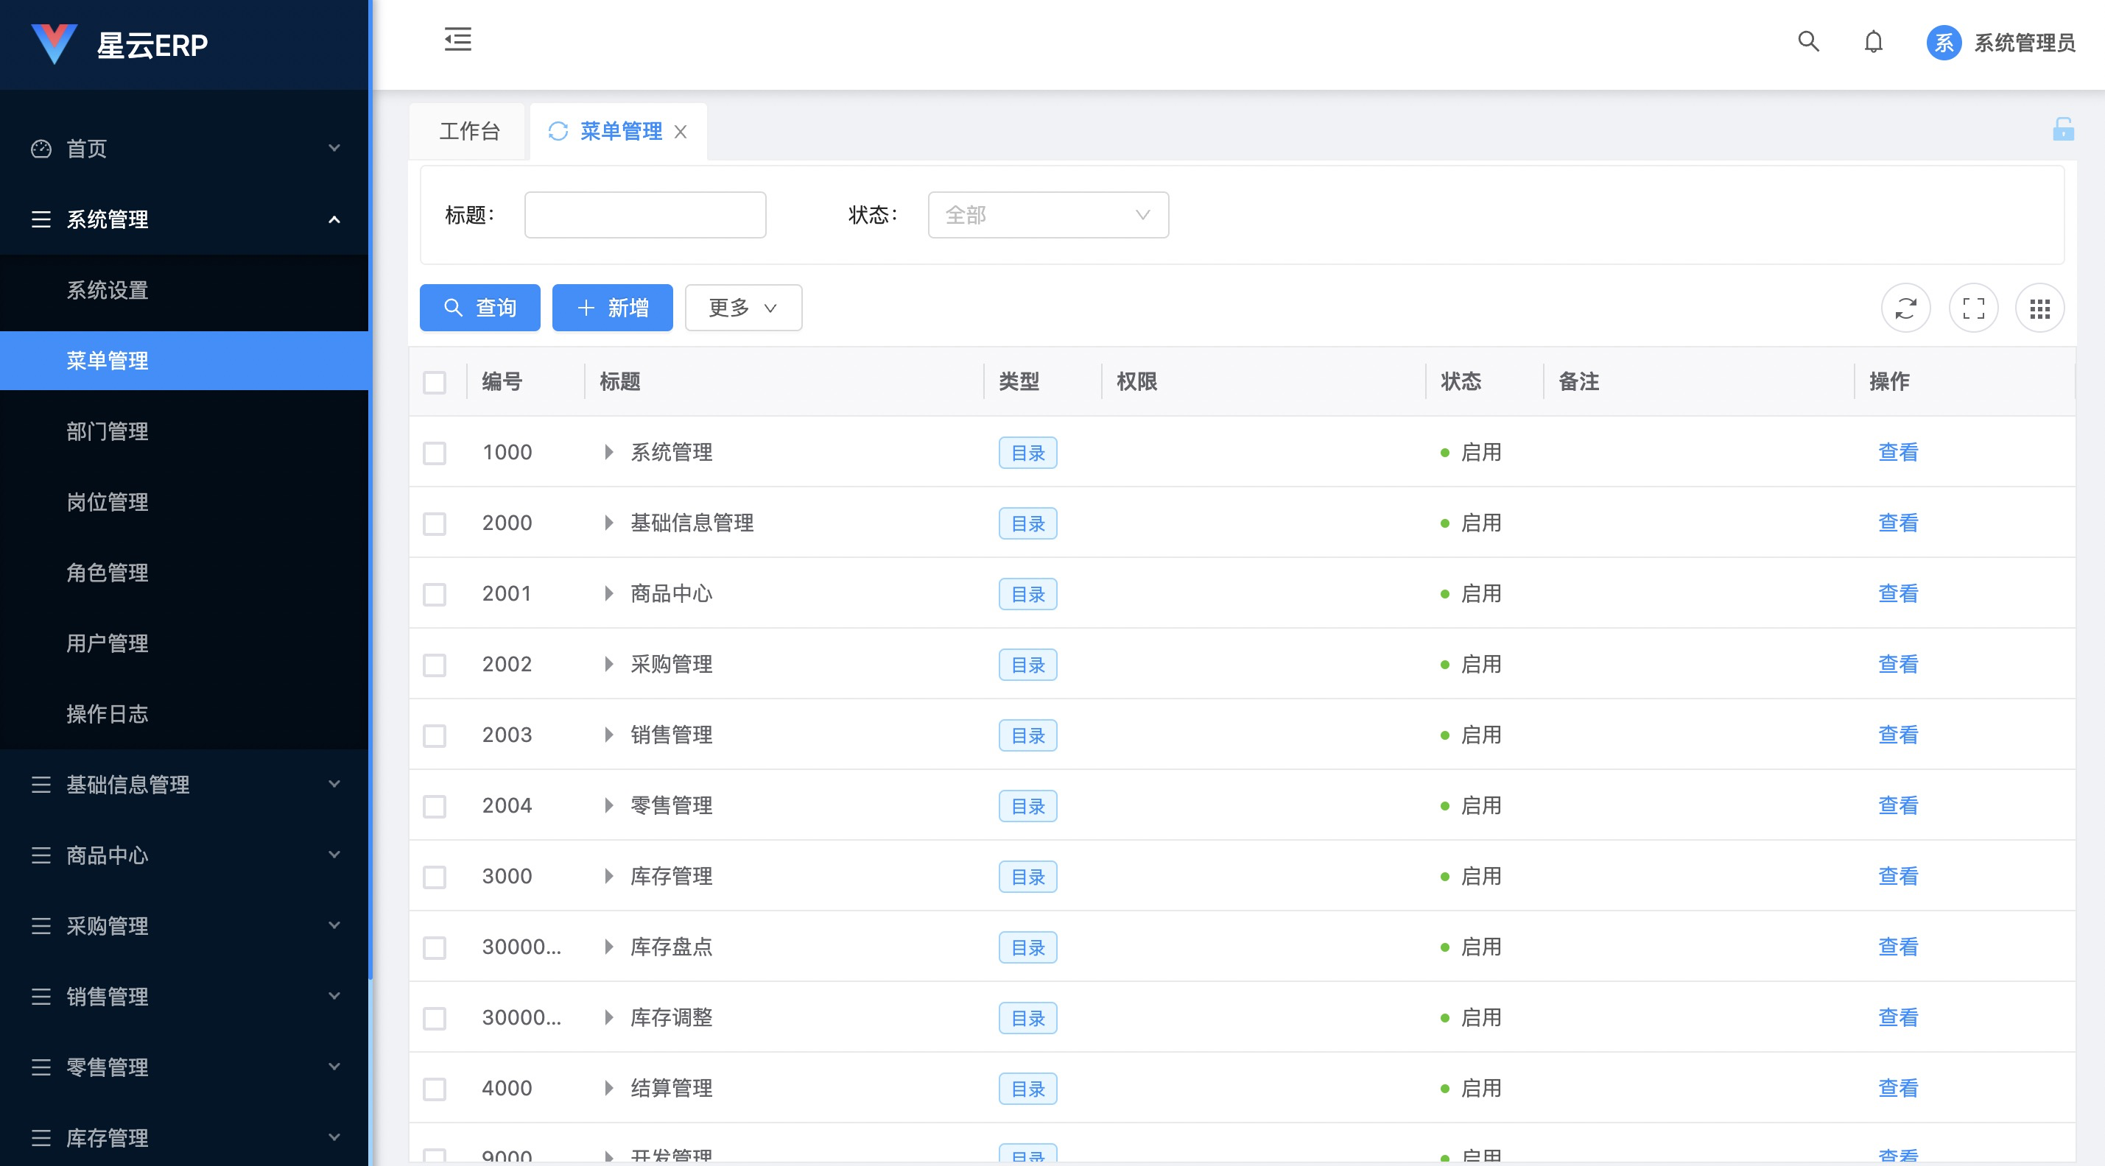

查询条件：

1. 标题：菜单的标题。
2. 状态：菜单的状态，可以选择“启用、停用”，默认为全部。

注：“操作”列中有“查看、修改、删除”按钮，如果当前行的菜单为内置菜单，那么就不会显示“修改、删除”按钮，因为内置菜单为系统内不可或缺的菜单，有特殊的功能意义，所以不允许修改或删除。内置菜单都是由开发者在开发时就内置好的，不能通过功能新增内置菜单。非内置菜单的“操作”列如下图所示：

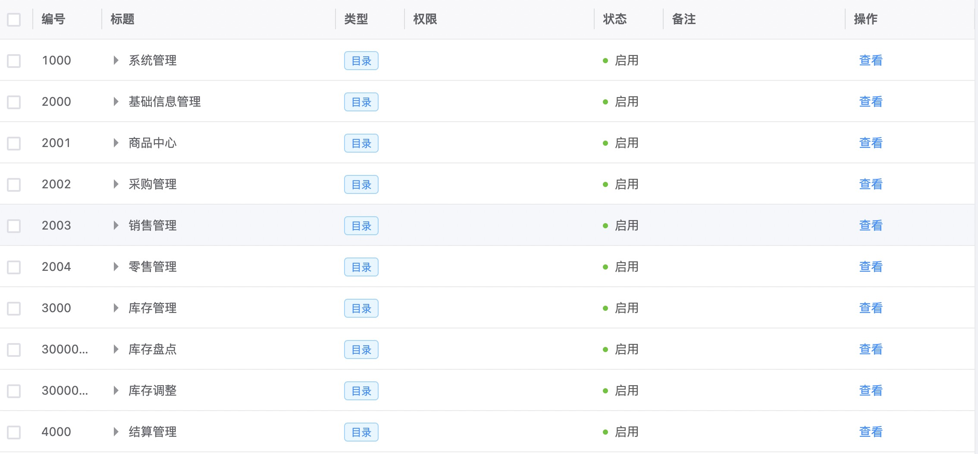

## 新增

点击列表工具栏中的“新增”按钮，页面如下图所示：

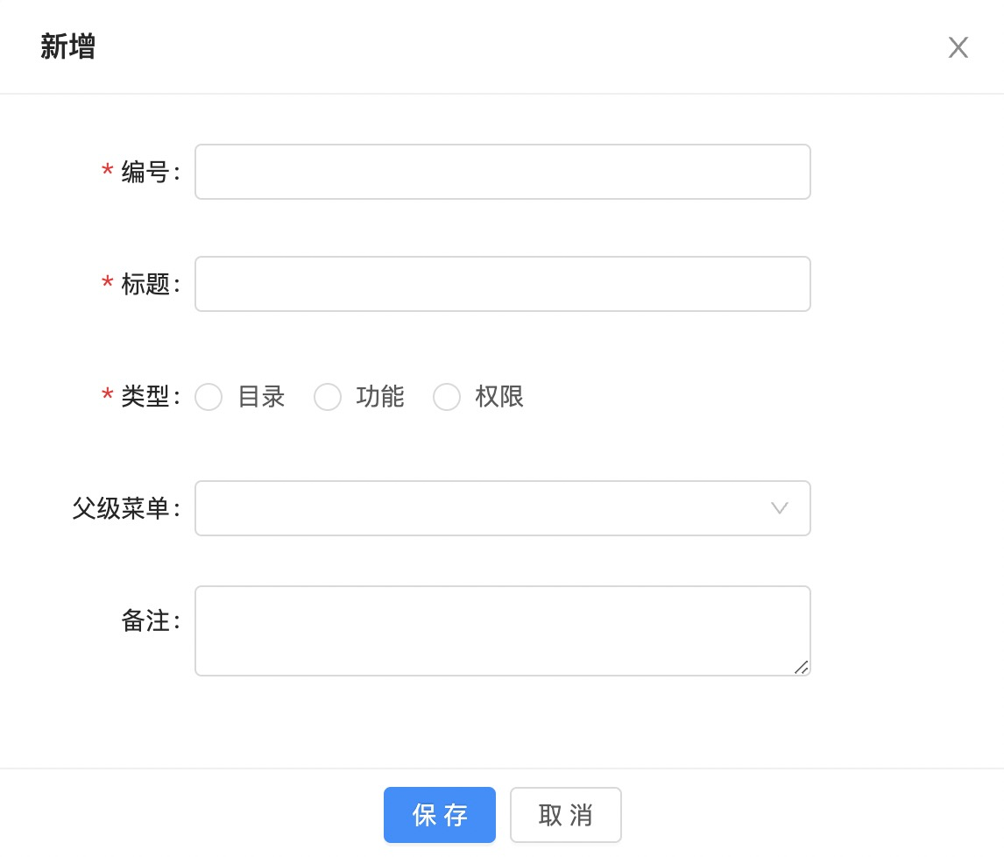

当选择不同的“类型”时，页面会动态改变一些字段。

当“类型”为“目录”时，页面如下图所示：

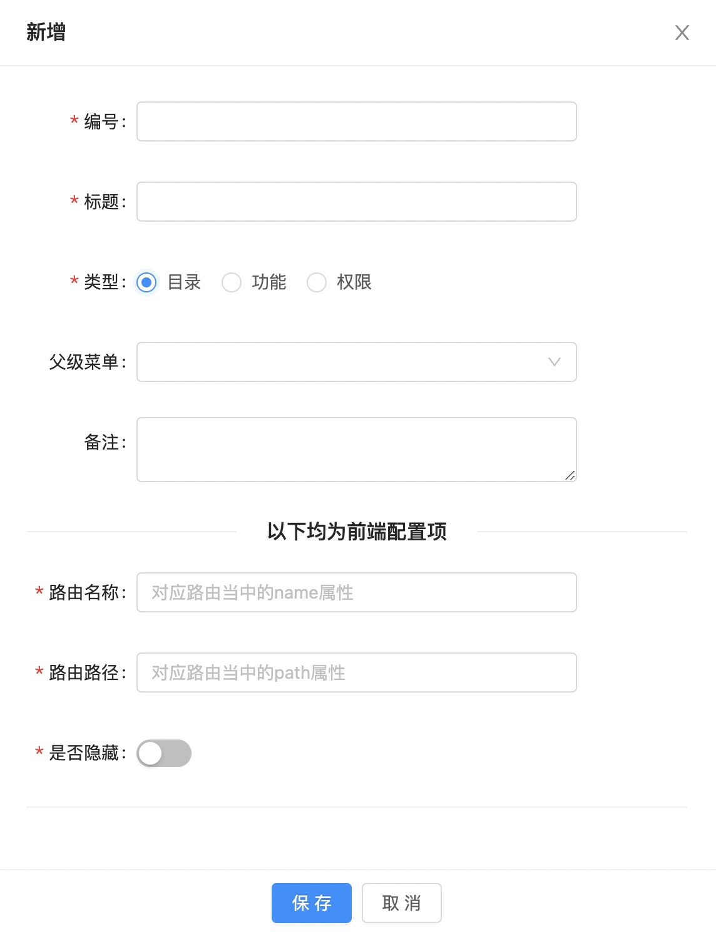

其中：

1. “路由名称”是前端项目中的router中的name。
2. “路由路径”是前端项目中的路由地址。
3. “是否隐藏”表示此菜单是否在左侧菜单中显示。

当“类型”为“功能”时，页面如下图所示：

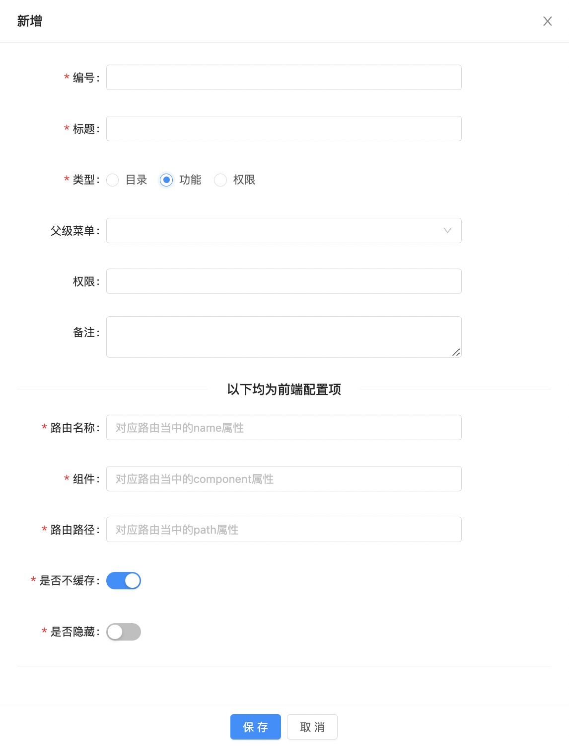

其中：

1. “权限”为选填项，表示授权此功能时即授权给用户此权限。
2. “路由名称”是前端项目中的router中的name。
3. “组件”是前端项目中此功能对应的页面Vue文件路径，此路径不包含views，例如Vue文件的完整目录是/src/views/list/index.vue，那么这里填写/list/index.vue。
4. “是否不缓存”表示此功能页面是否不需要缓存，如果不需要缓存，那么每次切换页签时，此页面都会重新加载。
5. “路由路径”是前端项目中的路由地址。
6. “是否隐藏”表示此菜单是否在左侧菜单中显示。

注：如果“是否不缓存”为“否”，即页面需要缓存，那么此功能对应的Vue文件中的name要与路由名称一致。

当“类型”为“权限”时，页面如下图所示：

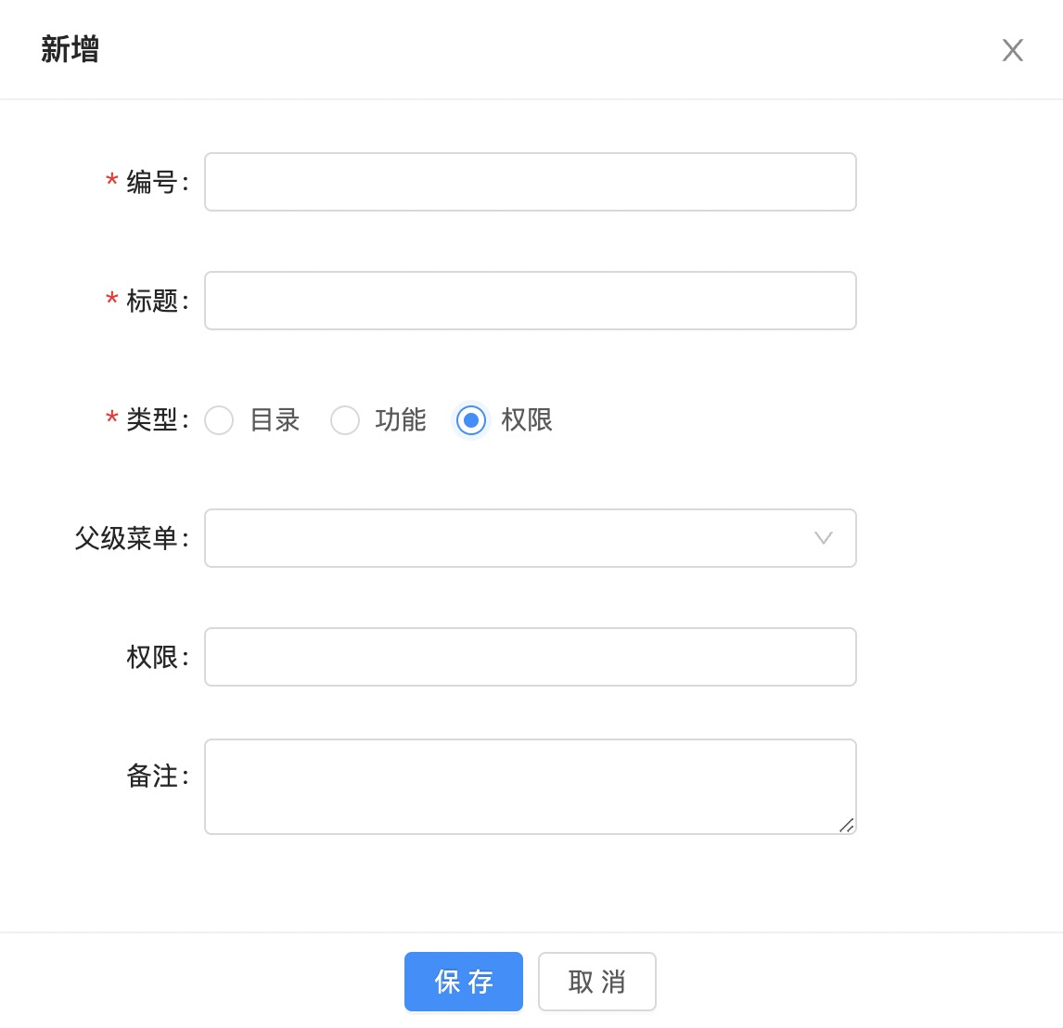

## 修改

修改与新增的字段意义一致。这里不再赘述。

## 批量启用、停用

点击列表工具栏中的“更多”按钮时，页面如下图所示：

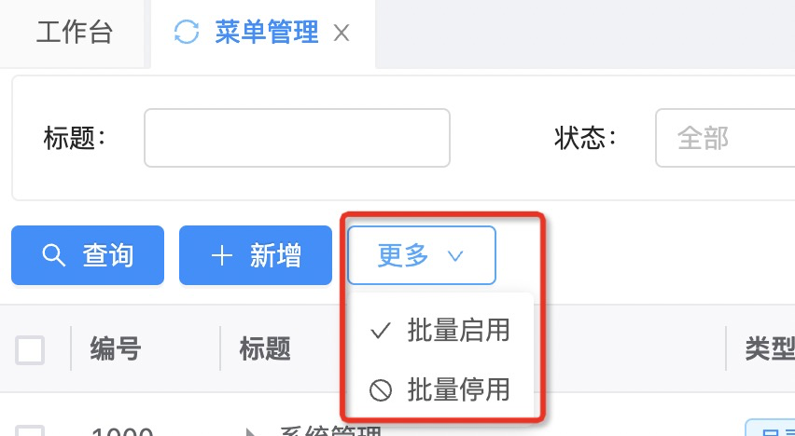

其中：

1. “批量启用”是将选择的菜单批量启用。
2. “批量停用”是将选择的菜单批量停用。

注：内置菜单不能“批量启用、批量停用”。如果选择的菜单包含内置菜单，那么系统提示如下图所示：





## 删除

点击每行的非内置菜单的“操作”列中的“删除”按钮，即为删除此菜单。如果此菜单存在子菜单，那么系统提示如下图所示：



因为删除操作后，数据无法恢复，所以不会级联删除，需要从子菜单开始手动依次删除。